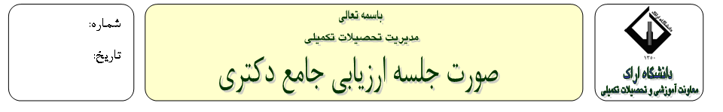
جلسه آزمون جامع خانم/آقای دانشجوی دکتری رشته گرایش
سهمیه آزاد بورسیه مربی ورودی مهر ماه بهمن ماه سال با شماره دانشجویی
با حضور اعضای هیات داوران و نماینده تحصیلات تکمیلی دانشگاه در تاریخ برگزار گردید.
رديف | عناوين دروس كتبي |  |  | نمره كتبي به عدد بر مبناي 20 |  | نمره كتبي به حروف بر مبناي 20
1
2
3
4
5
ميانگين نمره كتبي |  | نمره به عدد بر مبناي 20 | نمره به حروف بر مبناي 20 |  | نمره به عدد بر مبناي 70% |  | نمره به حروف بر مبناي 70%
نمره شفاهي |  | نمره به عدد برمبناي 20 | نمره به حروف بر مبناي 20 |  | نمره به عدد بر مبناي 30% |  | نمره به حروف بر مبناي 30%
ميانگين كل  بر مبناي 70%كتبي و  30% شفاهي |  | نمره به عدد بر مبناي 20 |  |  | نمره به حروف بر مبناي 20
تأييد هيئت داوران

امضاء‌ | سمت در آزمون | مرتبه علمي | نام و نام خانوادگي | رديف
 |  |  |  | 1
 |  |  |  | 2
 |  |  |  | 3
 |  |  |  | 4
 |  |  |  | 5
 |  |  |  | 6
گواهي مي شود دانشجوي نامبرده در آزمون جامع با نمره قبول گرديد نگرديد.
مدير گروه : تاريخ و امضا:

معاونت آموزشی و پژوهشی دانشکده : تاريخ و امضا:
( توجه 1: نمره بصورت دستی و توسط یکی از اعضای هیات داوران یا مدیر گروه پس از داوری درج و امضا خواهد شد. توجه2: در صورت خط خوردگي اين فرم فاقد اعتبار است.)
مدیر تحصیلات تکمیلی دانشگاه جهت اطلاع و درج در پرونده

